|  |
| --- |
| ***Offerta Tecnica***  *Fondi Strutturali Europei - Programma* *Operativo Nazionale “Per la scuola, competenze e ambienti per l’apprendimento” 2014-2020 - Fondo europeo di sviluppo regionale (FESR) - REACT EU - Asse V - Priorità d’investimento: 13i - (FESR) “Promuovere il superamento degli effetti della crisi nel contesto della pandemia di COVID-19 e delle sue conseguenze sociali e preparare una ripresa verde, digitale e resiliente dell’economia” - Obiettivo specifico 13.1: Facilitare una ripresa verde, digitale e resiliente dell'economia - Azione 13.1. 2 “Digital board: trasformazione digitale nella didattica e nell’organizzazione”.* |

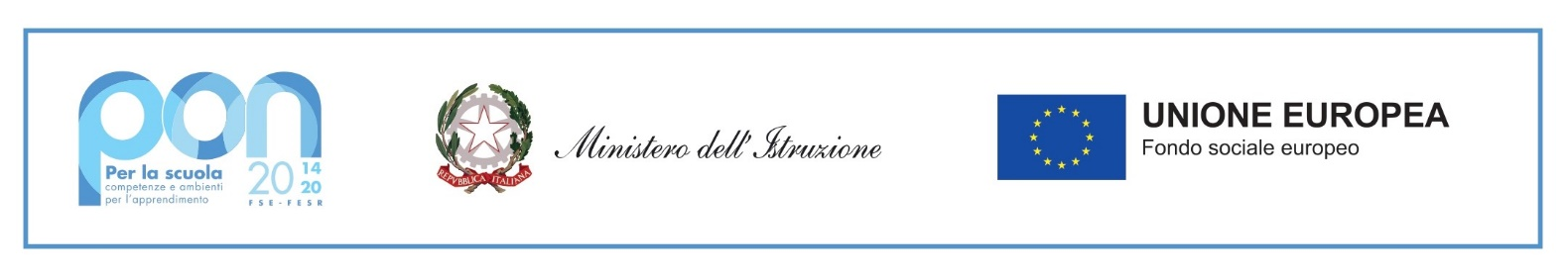

Azienda:

**Oggetto: Dettaglio Tecnico relativo all’offerta riguardante il progetto FESR Cod. Naz. 13.1.2A-FESRPON-LO-2021-574**

Stazione Appaltante: **IC ACERBI DI PAVIA**

**CIG: 9047738D95 - CUP: C19J21036440006**

|  |  |  |
| --- | --- | --- |
| **Q.tà** | **DESCRIZIONE VOCE** | **MARCA e Modello / Descrizione tecnica** |
|  |  |  |
|  |  |  |
|  |  |  |
|  |  |  |
|  |  |  |
|  |  |  |
|  |  |  |
|  |  |  |
|  |  |  |